# Ant kraiko laikomų vištų kiaušinių pardavimo vidutinės didmeninės kainos Lietuvos įmonėse EUR/100 vnt. (be PVM) 2020 m. 32–36 sav.

2020 m. 32–36 sav. (2020 m. rugpjūčio 3–rugsėjo 6 d.)

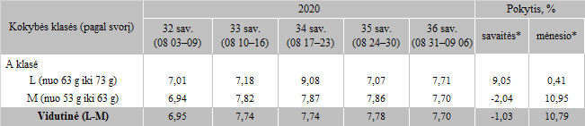

*lyginant 2020 m. 36 savaitę su 35 savaite  
**lyginant 2020 m. 36 savaitę su 32 savaite

Pastaba: vidutinės kainos skaičiuojamos svertiniu būdu

Šaltinis: ŽŪIKVC (LŽŪMPRIS)